Москва, Графский пер. д.14 | Tel: (495) 744-00-99

DSM-600 – Сетевой дисковый накопитель |  | 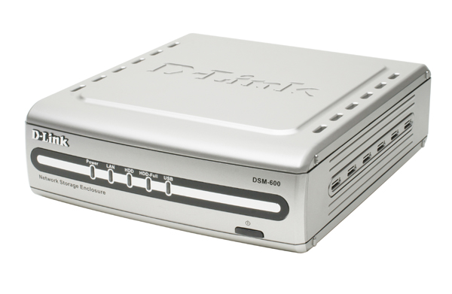
Описание  Сетевой дисковый накопитель DSM-600 предоставляет возможность подключения жесткого диска и всех необходимых для этого аппаратных и программных средств и без труда подключить к существующей сети. Являясь альтернативой традиционным файл-серверам, данный сетевой дисковый массив обеспечивает исключительную надежность и одновременно совместимость и множество разнообразных функций, таких как простота установки, место для архивирования, автоматическое сканирование диска и управление доступом пользователей.  Экономичная альтернатива традиционным файл-серверам. DSM-600 имеет один отсек для установки 3.5-дюймового жесткого диска. Благодаря тому, что можно установить жесткий диск нужного объема, этот сетевой дисковый накопитель является идеальной альтернативой традиционному файл-серверу. Он обеспечивает высокую надежность и совместимость с основными операционными системами и протоколами. Установка DSM-600 может стоить лишь части тех средств, которые ушли бы на организацию сложного файл-сервера.  Идеальное решение для сетей SOHO. Для офисов, где данные накапливаются очень быстро, этот сетевой дисковый массив позволяет быстро добавлять накопители большого объема, экономя средства. Это компактное настольное устройство позволяет хранить десятки тысяч изображений и документов для совместного использования их по сети, при этом, не занимая много места в офисе. Кроме того, оно обеспечивает защиту данных при помощи базы данных пользователей, а совместный доступ к папке осуществляется на основе учетной записи пользователя или группы пользователей.  Не требуется установка программного обеспечения. Все программное обеспечение, необходимое для доступа к файлам из Windows, встроено в DSM-600. Это сохраняет средства на приобретение дополнительного ПО и избавляет от проблем с установкой его на сервер. Сразу после включения устройство обеспечивает простой и прозрачный многоплатформенный доступ к файлам.  Полная готовность к работе. Установка устройства проходит быстро и легко и не требует отключения от сети. Нужно просто подключить источник питания, кабель Ethernet и нажать кнопку включения питания. Таким образом, пользователи получают доступ к устройству сразу после извлечения его из упаковки, а на каждом подключенном к сети компьютере автоматически появится удобная папка сетевого доступа. DSM-600 поддерживает возможность «горячей» замены, поэтому его можно подключать и отключать от сети в любой момент времени. Строго соответствуя стандарту Universal Plug-and-Play, он может напрямую взаимодействовать с другими сетевыми устройствами, совместимыми с UPnP. |  | Характеристики  Подключение  - 1 порт 10/100/1000 Gigabit Ethernet  - 2 порта USB 2.0  Стандарты  - IEEE 802.3  - IEEE 802.3u  - IEEE 802.3ab  Поддержка жестких дисков  - Все разновидности от ATA/IDE до ATA/133  - 3.5-дюймовый внутренний  Порты устройства  - 1 порт 10/100/1000 Gigabit Ethernet  - 2 порта USB 2.0  - Разъем для адаптера питания  Управление диском  - Форматирование  - Сканирование диска  - Отправка уведомлений на электронную почту  Управление устройством  - С помощью Web-браузера Internet Explorer v.6 или Netscape Navigator v.7 или другого браузера с поддержкой Java  Индикаторы  - Power  - LAN  - HDD  - HDD Full  - USB  Физические и климатические условия  Напряжение  - Выходное: 12 В, 3A  - Максимальное напряжение: 36w, 100-240 В  Рабочая температура  От 0 до 55 C  Температура хранения  От -15 до 70 C  Влажность  От 5% до 90% (без конденсата)  Размеры  18 x 20 x 6.35 см  Вес  0.77 кг  Сертификаты  - FCC  - CE  - C-Tick

Информация для заказа

DSM-600 Сетевой дисковый накопитель

